大气的运动

INCLUDEPICTURE "E:\\靳瑞腾\\2020\\同步\\地理 鲁教新教材 必修1\\word\\课时对点练.TIF" \* MERGEFORMATINET INCLUDEPICTURE "E:\\靳瑞腾\\2020\\同步\\地理 鲁教新教材 必修1\\word\\课时对点练.TIF" \* MERGEFORMATINET INCLUDEPICTURE "E:\\靳瑞腾\\2020\\同步\\地理 鲁教新教材 必修1\\word\\课时对点练.TIF" \* MERGEFORMATINET INCLUDEPICTURE "E:\\靳瑞腾\\2020\\同步\\地理 鲁教新教材 必修1\\word\\课时对点练.TIF" \* MERGEFORMATINET INCLUDEPICTURE "D:\\2020唐兰\\2020\\同步\\看PPT\\地理 鲁教新教材 必修1\\全书完整的Word版文档\\课时对点练.TIF" \* MERGEFORMATINET 

(2020·靖江期末)下图是“某大陆沿北回归线的剖面示意图”。据此回答1～2题。
INCLUDEPICTURE "E:\\靳瑞腾\\2020\\同步\\地理 鲁教新教材 必修1\\word\\XY333.TIF" \* MERGEFORMATINET INCLUDEPICTURE "E:\\靳瑞腾\\2020\\同步\\地理 鲁教新教材 必修1\\word\\XY333.TIF" \* MERGEFORMATINET INCLUDEPICTURE "E:\\靳瑞腾\\2020\\同步\\地理 鲁教新教材 必修1\\word\\XY333.TIF" \* MERGEFORMATINET INCLUDEPICTURE "E:\\靳瑞腾\\2020\\同步\\地理 鲁教新教材 必修1\\word\\XY333.TIF" \* MERGEFORMATINET INCLUDEPICTURE "D:\\2020唐兰\\2020\\同步\\看PPT\\地理 鲁教新教材 必修1\\全书完整的Word版文档\\XY333.TIF" \* MERGEFORMATINET 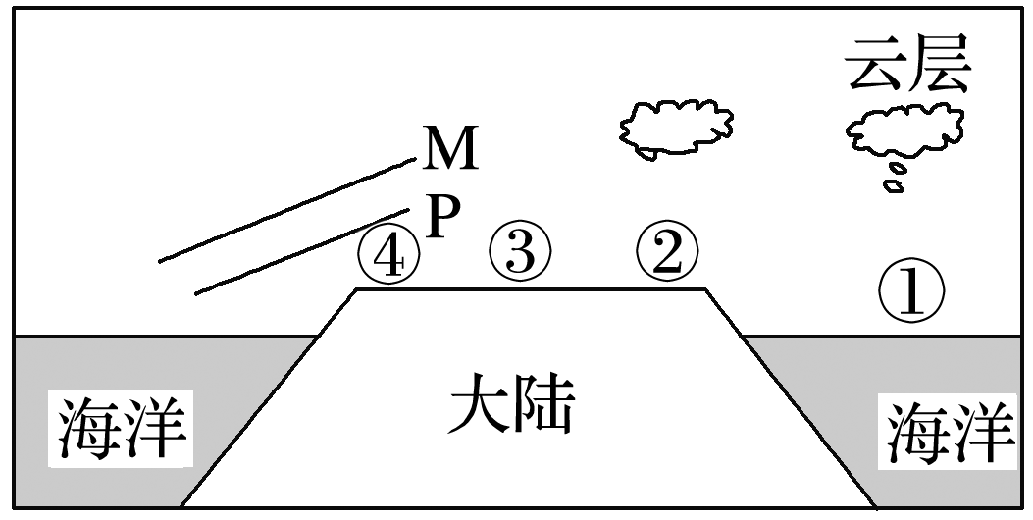
1．如果图中M、P表示近地面的等压面，此时④地吹( )
A．东南风 B．东北风
C．西北风 D．西南风
2．图中下列地区昼夜温差最小的是( )
A．①地 B．②地 C．③地 D．④地
我国南方某地新建一小型水库，某日两时刻测得水库及其东西两侧气温分布如下图所示。据此回答3～5题。
INCLUDEPICTURE "E:\\靳瑞腾\\2020\\同步\\地理 鲁教新教材 必修1\\word\\x177.TIF" \* MERGEFORMATINET INCLUDEPICTURE "E:\\靳瑞腾\\2020\\同步\\地理 鲁教新教材 必修1\\word\\x177.TIF" \* MERGEFORMATINET INCLUDEPICTURE "E:\\靳瑞腾\\2020\\同步\\地理 鲁教新教材 必修1\\word\\x177.TIF" \* MERGEFORMATINET INCLUDEPICTURE "E:\\靳瑞腾\\2020\\同步\\地理 鲁教新教材 必修1\\word\\x177.TIF" \* MERGEFORMATINET INCLUDEPICTURE "D:\\2020唐兰\\2020\\同步\\看PPT\\地理 鲁教新教材 必修1\\全书完整的Word版文档\\x177.TIF" \* MERGEFORMATINET 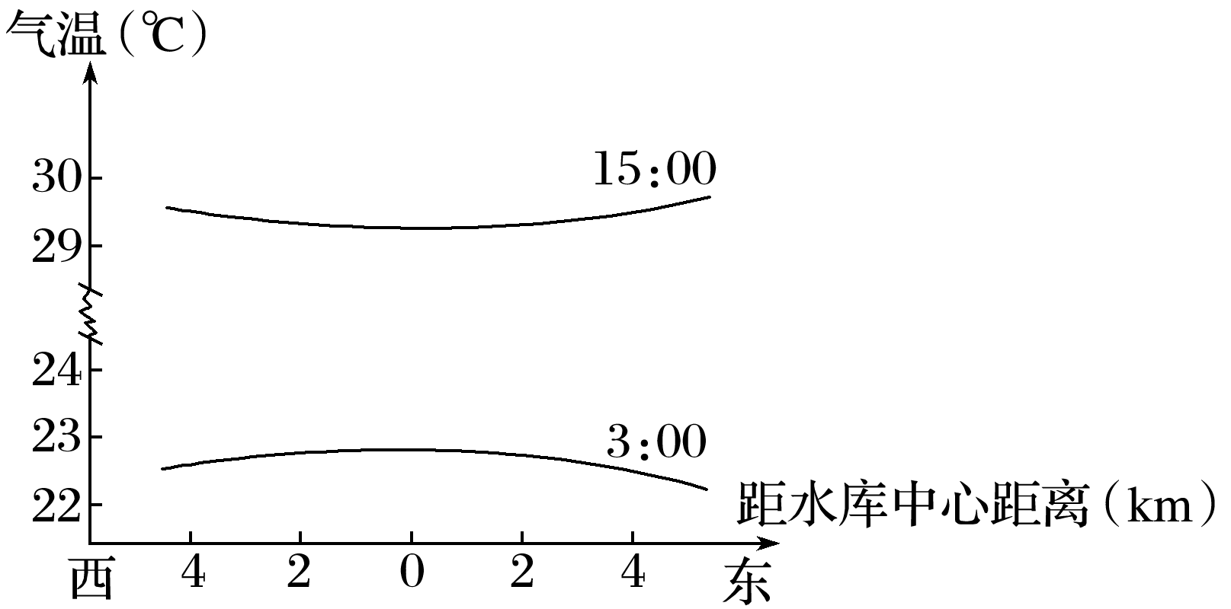
3．下列关于水库及其周围地区气温的描述，正确的是( )
A．水库中心区的气温日变化最大
B．水库中心区的气温日变化最小
C．一天中水库中心区的气温始终高于东西两侧地区的气温
D．一天中水库中心区的气温始终低于东西两侧地区的气温
4．由于水库与周围地区存在着气温差异，导致水库与周围地区之间形成了热力环流。下列关于该热力环流的描述，正确的是( )
A．热力环流的方向不变
B．水库中心区始终存在上升气流
C．白天近地面风由水库吹向四周
D．晚上风由水库吹向四周
5．下图中与15时水库东西方向的高空等压面的剖面线相符的示意图为( )
下图为“北半球某气压场受力平衡时的风向图(单位： hPa)”。读图回答6～7题。
INCLUDEPICTURE "E:\\靳瑞腾\\2020\\同步\\地理 鲁教新教材 必修1\\word\\X179.TIF" \* MERGEFORMATINET INCLUDEPICTURE "E:\\靳瑞腾\\2020\\同步\\地理 鲁教新教材 必修1\\word\\X179.TIF" \* MERGEFORMATINET INCLUDEPICTURE "E:\\靳瑞腾\\2020\\同步\\地理 鲁教新教材 必修1\\word\\X179.TIF" \* MERGEFORMATINET INCLUDEPICTURE "E:\\靳瑞腾\\2020\\同步\\地理 鲁教新教材 必修1\\word\\X179.TIF" \* MERGEFORMATINET INCLUDEPICTURE "D:\\2020唐兰\\2020\\同步\\看PPT\\地理 鲁教新教材 必修1\\全书完整的Word版文档\\X179.TIF" \* MERGEFORMATINET 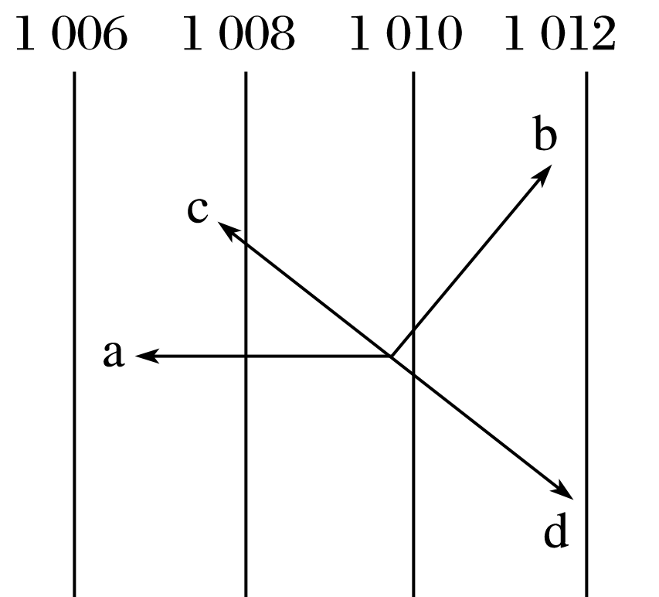
6．图中表示水平气压梯度力、地转偏向力、摩擦力和风向的字母依次是( )
A．a、b、c、d B．a、b、d、c
C．b、a、d、c D．c、b、a、d
7．图中决定风速大小的力主要是( )
A．a、d B．c、d C．a、c D．b、d
8．(2020·北京市朝阳区期末)“军港的夜啊静悄悄，……海风你轻轻地吹，海浪你轻轻地摇……”。根据材料回答问题。
(1)利用所学的热力环流原理，找出歌词中欠妥的地方，并分析其原因。
(2)唐朝诗人李商隐在《夜雨寄北》中写道：“君问归期未有期，巴山夜雨涨秋池。何当共剪西窗烛，却话巴山夜雨时”。绘图示意巴山地区夜雨的成因。
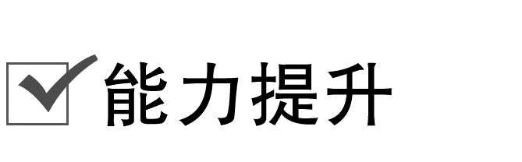
(2020·大连市普兰店区第二中学期末)伊朗古城亚兹德古老的“风塔”是建筑物中用来通风降温的建构。风塔高过屋顶的部分四面镂空，悬空连接到室内大厅(左图)，塔下中央建有一个水池(右图)。据此完成9～10题。
INCLUDEPICTURE "E:\\靳瑞腾\\2020\\同步\\地理 鲁教新教材 必修1\\word\\x181.TIF" \* MERGEFORMATINET INCLUDEPICTURE "E:\\靳瑞腾\\2020\\同步\\地理 鲁教新教材 必修1\\word\\x181.TIF" \* MERGEFORMATINET INCLUDEPICTURE "E:\\靳瑞腾\\2020\\同步\\地理 鲁教新教材 必修1\\word\\x181.TIF" \* MERGEFORMATINET INCLUDEPICTURE "E:\\靳瑞腾\\2020\\同步\\地理 鲁教新教材 必修1\\word\\x181.TIF" \* MERGEFORMATINET INCLUDEPICTURE "D:\\2020唐兰\\2020\\同步\\看PPT\\地理 鲁教新教材 必修1\\全书完整的Word版文档\\x181.TIF" \* MERGEFORMATINET 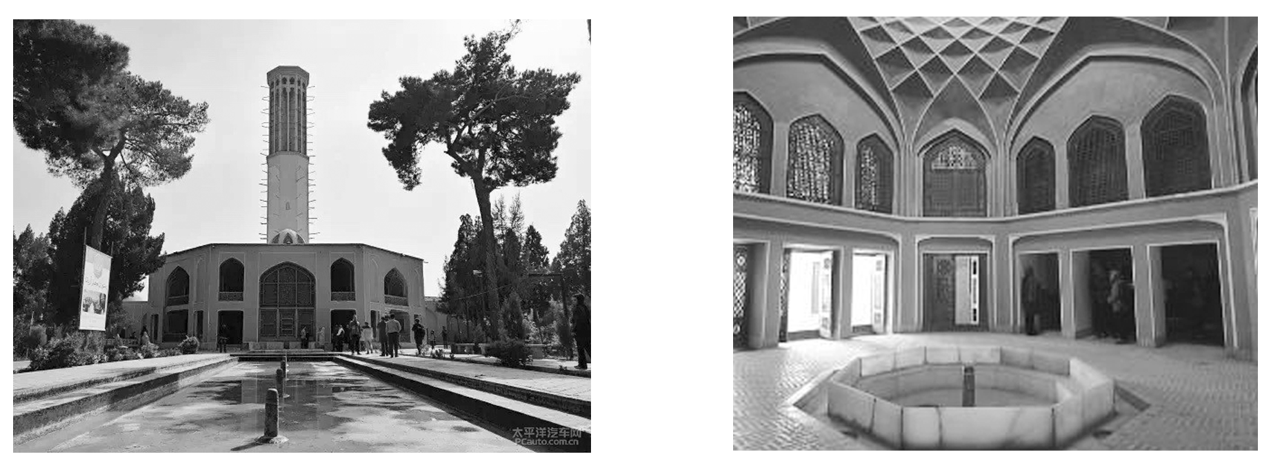
9．“风塔”顶部四面镂空的主要目的是( )
A．便于室内空气流出 B．便于室外空气流入
C．便于室内热量散发 D．便于采光
10．白天，室内大厅的空气运动( )
A．从四周流向水池 B．从水池流向四周
C．中央为上升气流 D．四周为下沉气流
沿海城市热岛效应和海陆风之间存在相互影响的关系，据较新的研究表明：海陆风的影响范围可达上百千米。图1为“某年天津市春季、夏季、冬季和全年热岛强度平均日变化曲线图”，图2为“天津市简图”。结合图文信息，完成11～12题。
INCLUDEPICTURE "E:\\靳瑞腾\\2020\\同步\\地理 鲁教新教材 必修1\\word\\x182.TIF" \* MERGEFORMATINET INCLUDEPICTURE "E:\\靳瑞腾\\2020\\同步\\地理 鲁教新教材 必修1\\word\\x182.TIF" \* MERGEFORMATINET INCLUDEPICTURE "E:\\靳瑞腾\\2020\\同步\\地理 鲁教新教材 必修1\\word\\x182.TIF" \* MERGEFORMATINET INCLUDEPICTURE "E:\\靳瑞腾\\2020\\同步\\地理 鲁教新教材 必修1\\word\\x182.TIF" \* MERGEFORMATINET INCLUDEPICTURE "D:\\2020唐兰\\2020\\同步\\看PPT\\地理 鲁教新教材 必修1\\全书完整的Word版文档\\x182.TIF" \* MERGEFORMATINET 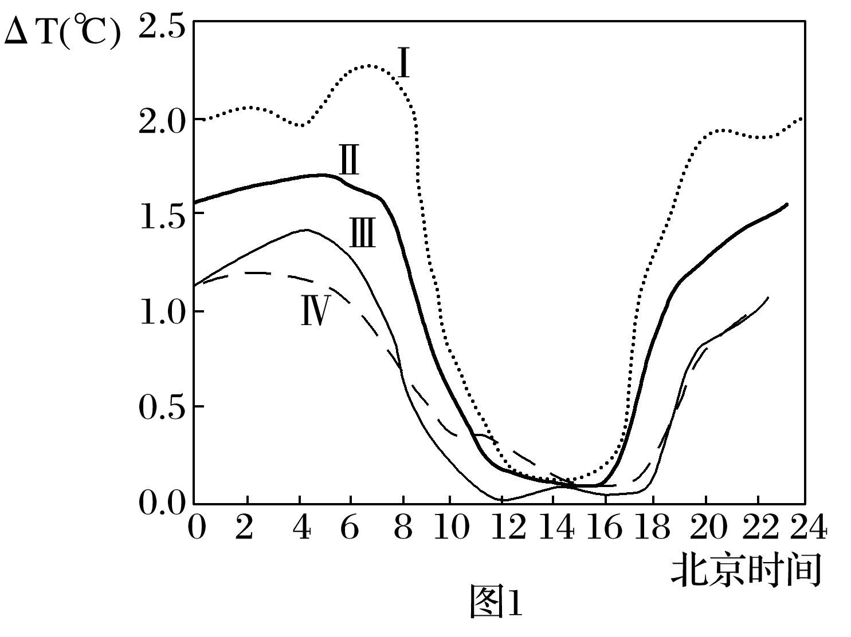
INCLUDEPICTURE "E:\\靳瑞腾\\2020\\同步\\地理 鲁教新教材 必修1\\word\\x183.TIF" \* MERGEFORMATINET INCLUDEPICTURE "E:\\靳瑞腾\\2020\\同步\\地理 鲁教新教材 必修1\\word\\x183.TIF" \* MERGEFORMATINET INCLUDEPICTURE "E:\\靳瑞腾\\2020\\同步\\地理 鲁教新教材 必修1\\word\\x183.TIF" \* MERGEFORMATINET INCLUDEPICTURE "E:\\靳瑞腾\\2020\\同步\\地理 鲁教新教材 必修1\\word\\x183.TIF" \* MERGEFORMATINET INCLUDEPICTURE "D:\\2020唐兰\\2020\\同步\\看PPT\\地理 鲁教新教材 必修1\\全书完整的Word版文档\\x183.TIF" \* MERGEFORMATINET 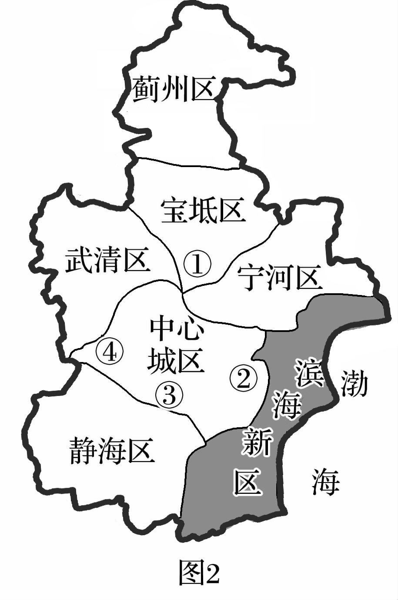
11．据图1可判断天津市( )
A．大体上日出前后，热岛效应最强
B．太阳辐射越强，热岛效应越强
C．图1中曲线Ⅳ代表冬季热岛强度平均日变化
D．全年热岛效应平均日变化最大
12．天津热岛效应会导致海风势力增强显著的地点是( )
A．① B．② C．③ D．④
(2020·山东济宁期末)下图所示为2019年1月19日某时刻我国东部海平面等压线分布(单位： hPa)。读图完成13～14题。
INCLUDEPICTURE "E:\\靳瑞腾\\2020\\同步\\地理 鲁教新教材 必修1\\word\\x184.TIF" \* MERGEFORMATINET INCLUDEPICTURE "E:\\靳瑞腾\\2020\\同步\\地理 鲁教新教材 必修1\\word\\x184.TIF" \* MERGEFORMATINET INCLUDEPICTURE "E:\\靳瑞腾\\2020\\同步\\地理 鲁教新教材 必修1\\word\\x184.TIF" \* MERGEFORMATINET INCLUDEPICTURE "E:\\靳瑞腾\\2020\\同步\\地理 鲁教新教材 必修1\\word\\x184.TIF" \* MERGEFORMATINET INCLUDEPICTURE "D:\\2020唐兰\\2020\\同步\\看PPT\\地理 鲁教新教材 必修1\\全书完整的Word版文档\\x184.TIF" \* MERGEFORMATINET 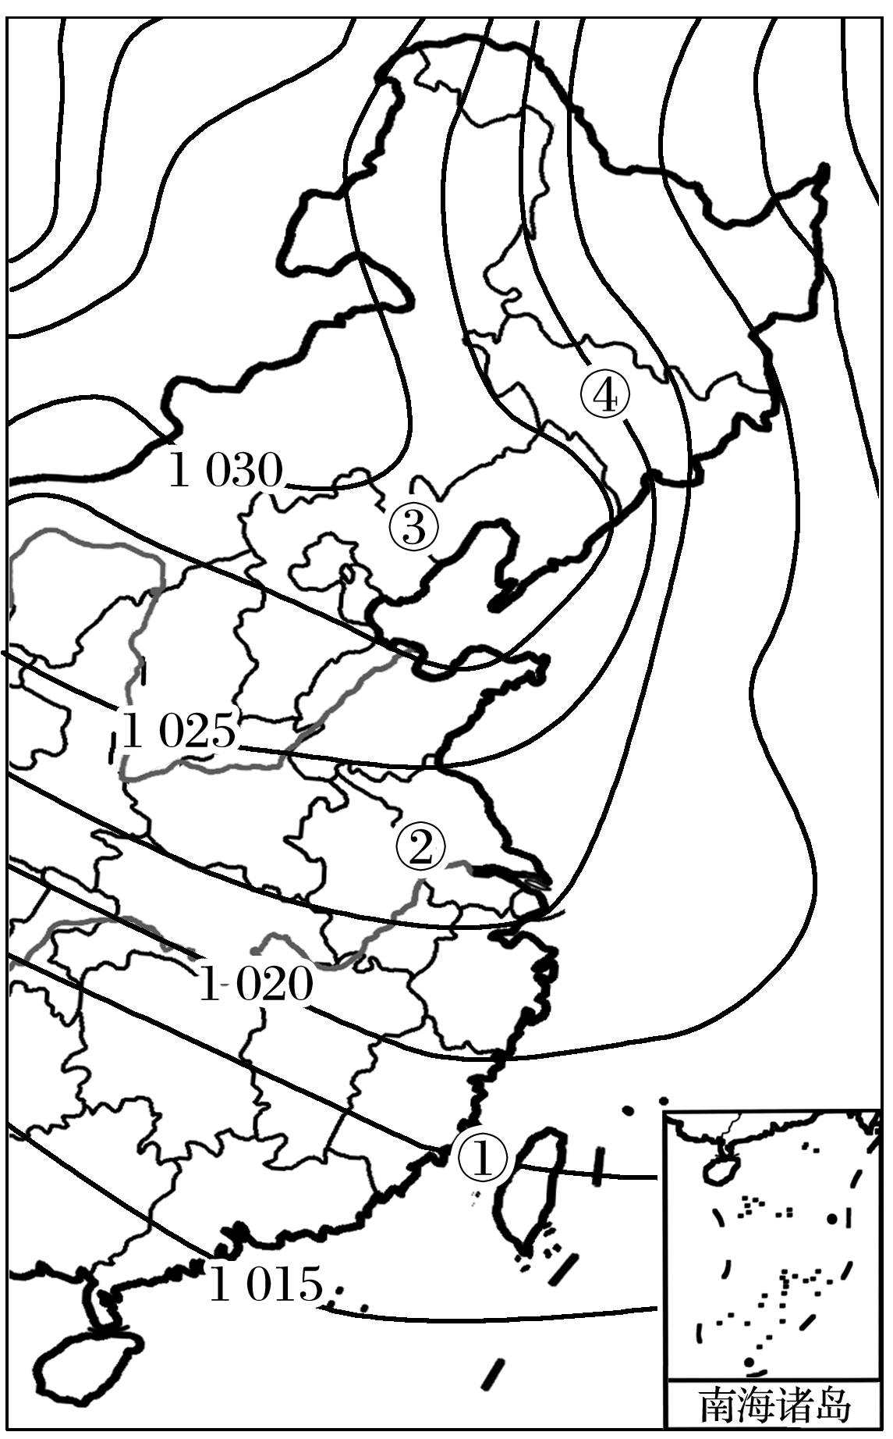
13．①地风向为( )
A．东北风 B．西北风
C．东南风 D．西南风
14．下列地点中，风力最大的是( )
A．①地 B．②地
C．③地 D．④地
下图为“某地高空同一等压面上等高线变化图”。甲、乙、丙三地对应的近地面为甲′、乙′、丙′，由甲到丙海拔逐渐降低。据图完成15～16题。
INCLUDEPICTURE "E:\\靳瑞腾\\2020\\同步\\地理 鲁教新教材 必修1\\word\\X185.TIF" \* MERGEFORMATINET INCLUDEPICTURE "E:\\靳瑞腾\\2020\\同步\\地理 鲁教新教材 必修1\\word\\X185.TIF" \* MERGEFORMATINET INCLUDEPICTURE "E:\\靳瑞腾\\2020\\同步\\地理 鲁教新教材 必修1\\word\\X185.TIF" \* MERGEFORMATINET INCLUDEPICTURE "E:\\靳瑞腾\\2020\\同步\\地理 鲁教新教材 必修1\\word\\X185.TIF" \* MERGEFORMATINET INCLUDEPICTURE "D:\\2020唐兰\\2020\\同步\\看PPT\\地理 鲁教新教材 必修1\\全书完整的Word版文档\\X185.TIF" \* MERGEFORMATINET 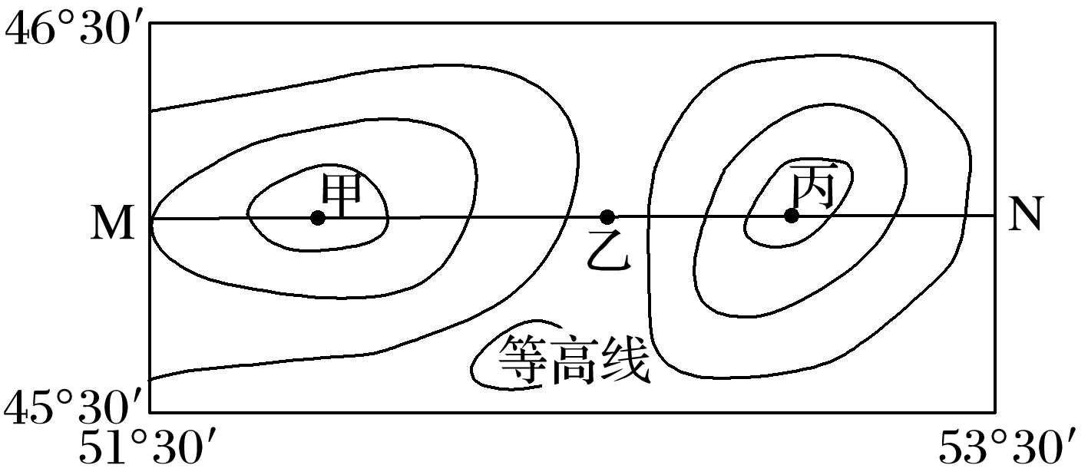
15．最能反映沿MN线对应剖面的近地面气压分布状况的是( )
INCLUDEPICTURE "E:\\靳瑞腾\\2020\\同步\\地理 鲁教新教材 必修1\\word\\X186.TIF" \* MERGEFORMATINET INCLUDEPICTURE "E:\\靳瑞腾\\2020\\同步\\地理 鲁教新教材 必修1\\word\\X186.TIF" \* MERGEFORMATINET INCLUDEPICTURE "E:\\靳瑞腾\\2020\\同步\\地理 鲁教新教材 必修1\\word\\X186.TIF" \* MERGEFORMATINET INCLUDEPICTURE "E:\\靳瑞腾\\2020\\同步\\地理 鲁教新教材 必修1\\word\\X186.TIF" \* MERGEFORMATINET INCLUDEPICTURE "D:\\2020唐兰\\2020\\同步\\看PPT\\地理 鲁教新教材 必修1\\全书完整的Word版文档\\X186.TIF" \* MERGEFORMATINET 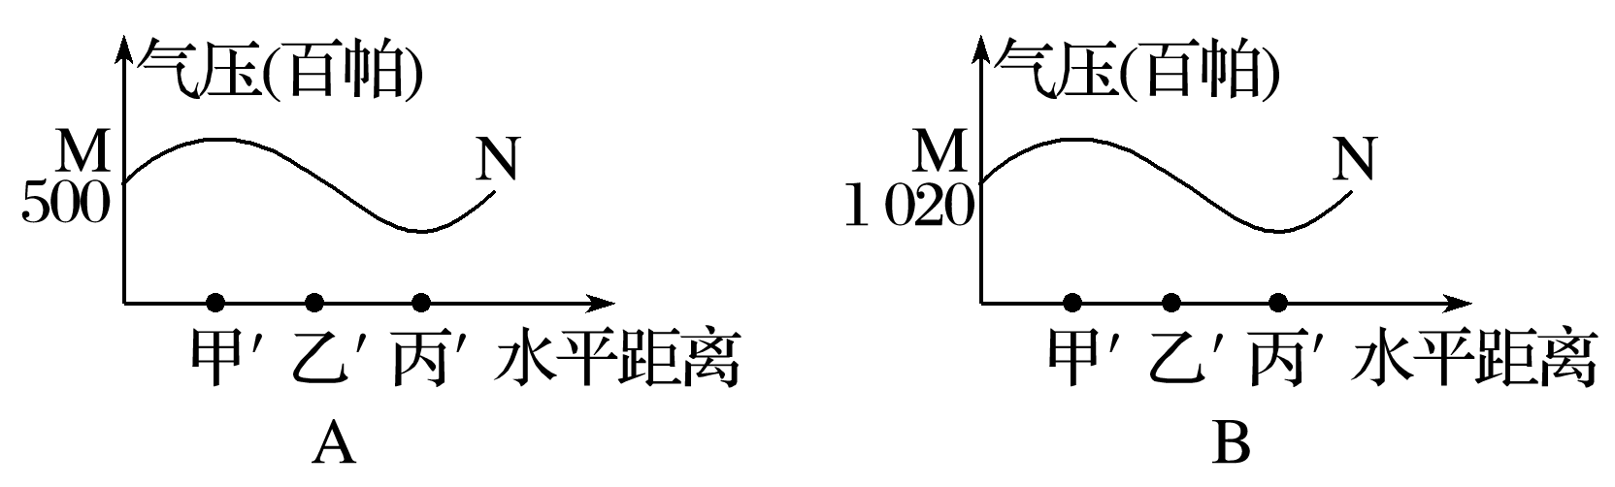
INCLUDEPICTURE "E:\\靳瑞腾\\2020\\同步\\地理 鲁教新教材 必修1\\word\\X187.TIF" \* MERGEFORMATINET INCLUDEPICTURE "E:\\靳瑞腾\\2020\\同步\\地理 鲁教新教材 必修1\\word\\X187.TIF" \* MERGEFORMATINET INCLUDEPICTURE "E:\\靳瑞腾\\2020\\同步\\地理 鲁教新教材 必修1\\word\\X187.TIF" \* MERGEFORMATINET INCLUDEPICTURE "E:\\靳瑞腾\\2020\\同步\\地理 鲁教新教材 必修1\\word\\X187.TIF" \* MERGEFORMATINET INCLUDEPICTURE "D:\\2020唐兰\\2020\\同步\\看PPT\\地理 鲁教新教材 必修1\\全书完整的Word版文档\\X187.TIF" \* MERGEFORMATINET 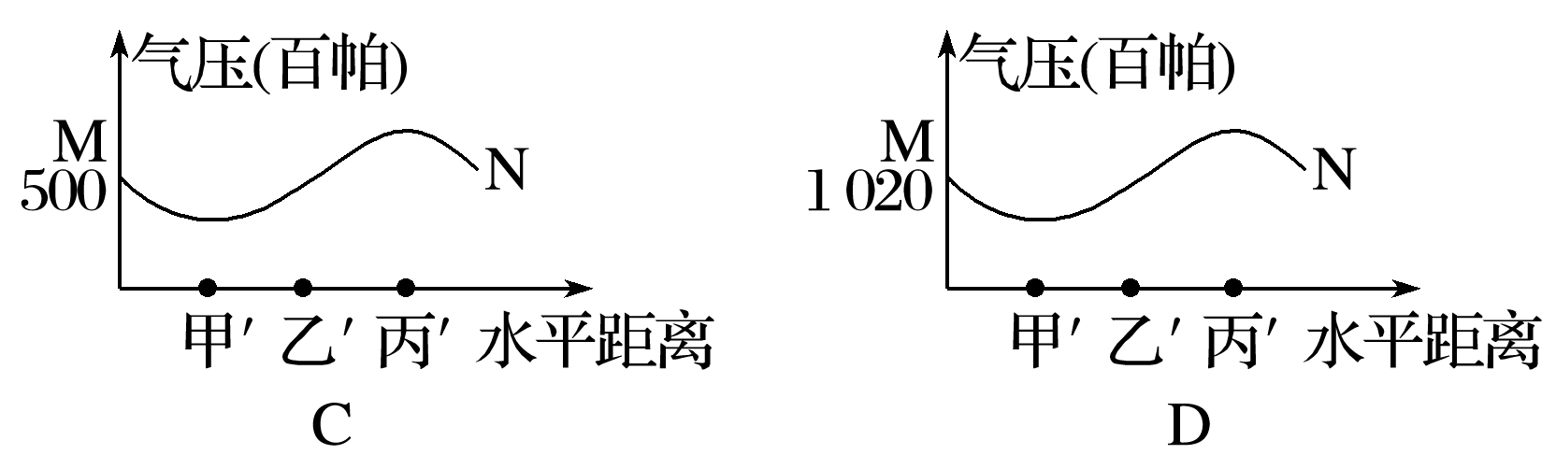
16．此时乙点的风向为( )
A．东南风 B．南风
C．西北风 D．北风
17．阅读图文材料，回答问题。
材料一 风能是备受青睐的绿色能源，但越来越多的研究表明，全球变暖可能正一点一点地“侵蚀”着这个能源“新星”。国家气候中心的一项最新研究显示，近50年来，我国大部分地区的风速越来越慢——也就是说，风变小了。
材料二 某海岸附近的等压面示意图。
INCLUDEPICTURE "E:\\靳瑞腾\\2020\\同步\\地理 鲁教新教材 必修1\\word\\x188.TIF" \* MERGEFORMATINET INCLUDEPICTURE "E:\\靳瑞腾\\2020\\同步\\地理 鲁教新教材 必修1\\word\\x188.TIF" \* MERGEFORMATINET INCLUDEPICTURE "E:\\靳瑞腾\\2020\\同步\\地理 鲁教新教材 必修1\\word\\x188.TIF" \* MERGEFORMATINET INCLUDEPICTURE "E:\\靳瑞腾\\2020\\同步\\地理 鲁教新教材 必修1\\word\\x188.TIF" \* MERGEFORMATINET INCLUDEPICTURE "D:\\2020唐兰\\2020\\同步\\看PPT\\地理 鲁教新教材 必修1\\全书完整的Word版文档\\x188.TIF" \* MERGEFORMATINET 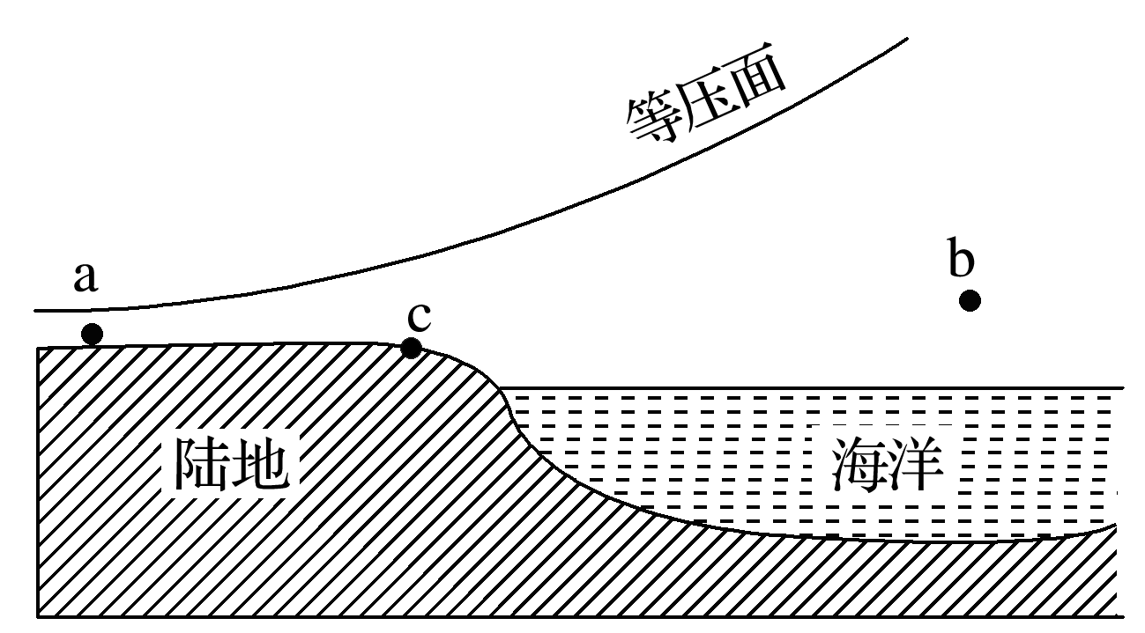
(1)当发生材料二中图示情况时，应出现于下图中的________(时段)。
INCLUDEPICTURE "E:\\靳瑞腾\\2020\\同步\\地理 鲁教新教材 必修1\\word\\x189.TIF" \* MERGEFORMATINET INCLUDEPICTURE "E:\\靳瑞腾\\2020\\同步\\地理 鲁教新教材 必修1\\word\\x189.TIF" \* MERGEFORMATINET INCLUDEPICTURE "E:\\靳瑞腾\\2020\\同步\\地理 鲁教新教材 必修1\\word\\x189.TIF" \* MERGEFORMATINET INCLUDEPICTURE "E:\\靳瑞腾\\2020\\同步\\地理 鲁教新教材 必修1\\word\\x189.TIF" \* MERGEFORMATINET INCLUDEPICTURE "D:\\2020唐兰\\2020\\同步\\看PPT\\地理 鲁教新教材 必修1\\全书完整的Word版文档\\x189.TIF" \* MERGEFORMATINET 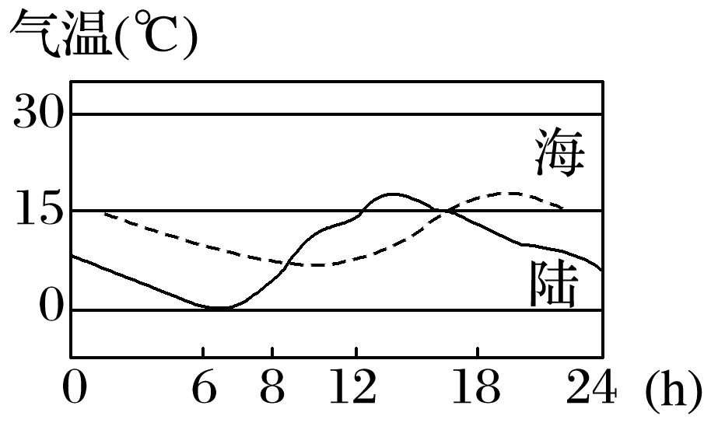
(2)由材料一：近50年来，我国大部分地区的风速越来越慢——也就是说，风变小了。若材料二为我国现在的等压面示意图，则图中a、b间等压面的弯曲程度应该比50年前________(填“变大”或“变小”)了。
(3)试在材料二图中画出此时的热力环流方向。
(4)下图为材料二图示地区的水平气压分布图，图中箭头表示c处的最终风向。试在图中标出水平气压梯度力(F₁)、地转偏向力(F₂)、摩擦力(F₃)。
INCLUDEPICTURE "E:\\靳瑞腾\\2020\\同步\\地理 鲁教新教材 必修1\\word\\x190.TIF" \* MERGEFORMATINET INCLUDEPICTURE "E:\\靳瑞腾\\2020\\同步\\地理 鲁教新教材 必修1\\word\\x190.TIF" \* MERGEFORMATINET INCLUDEPICTURE "E:\\靳瑞腾\\2020\\同步\\地理 鲁教新教材 必修1\\word\\x190.TIF" \* MERGEFORMATINET INCLUDEPICTURE "E:\\靳瑞腾\\2020\\同步\\地理 鲁教新教材 必修1\\word\\x190.TIF" \* MERGEFORMATINET INCLUDEPICTURE "D:\\2020唐兰\\2020\\同步\\看PPT\\地理 鲁教新教材 必修1\\全书完整的Word版文档\\x190.TIF" \* MERGEFORMATINET 